**数据库简介：**

知网总库AI增强检索在覆盖传统检索服务能力的基础上，将大模型的自然语言处理和语义理解能力融合于信息检索中，支持以自然语言方式检索文献和文献原文段落，实现从传统基于关键词的检索到基于语义向量的检索范式革新，从文献检索到段落检索的检索粒度细化，从单纯式检索到智能化交互的检索体验升级，从字面检索到规范引导检索的服务品质跃升，同时提供生成引用、同主题段落原文串读等更多智慧化应用场景，极大提高文献调研质量与效率，为学术研究、学术创新、专业检索和评价增效赋能。

**使用步骤**

（一）登录

访问入口：通过知网首页AI增强检索进入。

机构登录：在机构IP范围内可自动登录。如未自动登录，可手动输入机构账号及密码登录。

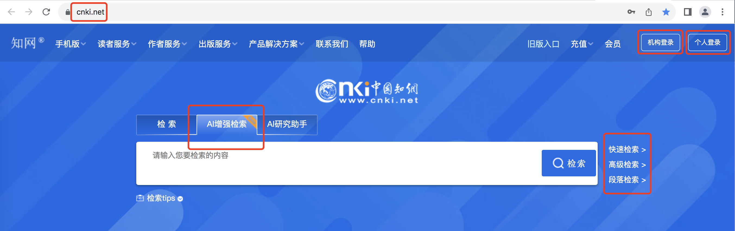

个人登录：如需使用“定位原文”、“生成引用”等生成式功能，需注册或登录个人账号。

（二）功能使用

1.文献检索

1.1输入增强

支持自然语言输入和语音输入，智能识别检索意图，无需专门提炼检索关键词或编写检索表达式；大模型生成延伸检索，拓展和调整用户输入表达；根据系统规范数据，智能提示检索词，引导规范检索。

（1）查找某个研究主题的相关文献

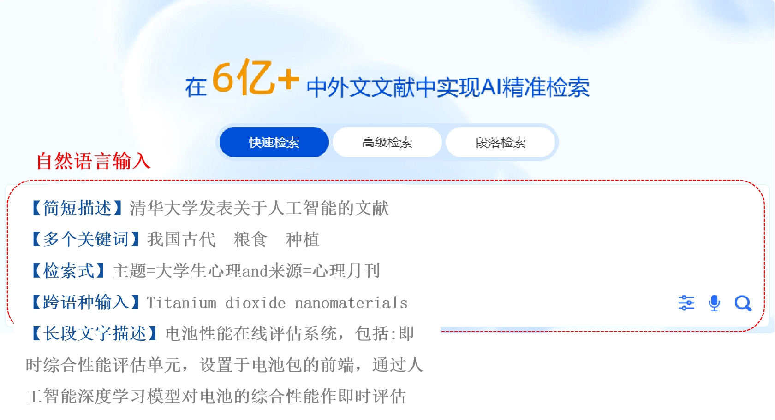

（2）可通过作者、分类号、文献来源、基金、分类号、DOI等查找相关文献

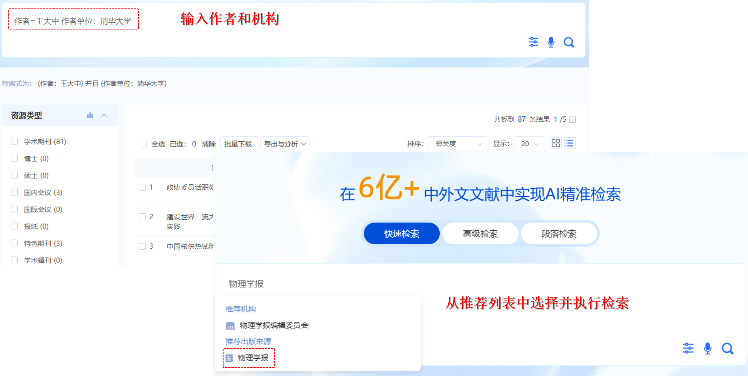

（3）多条件组合检索

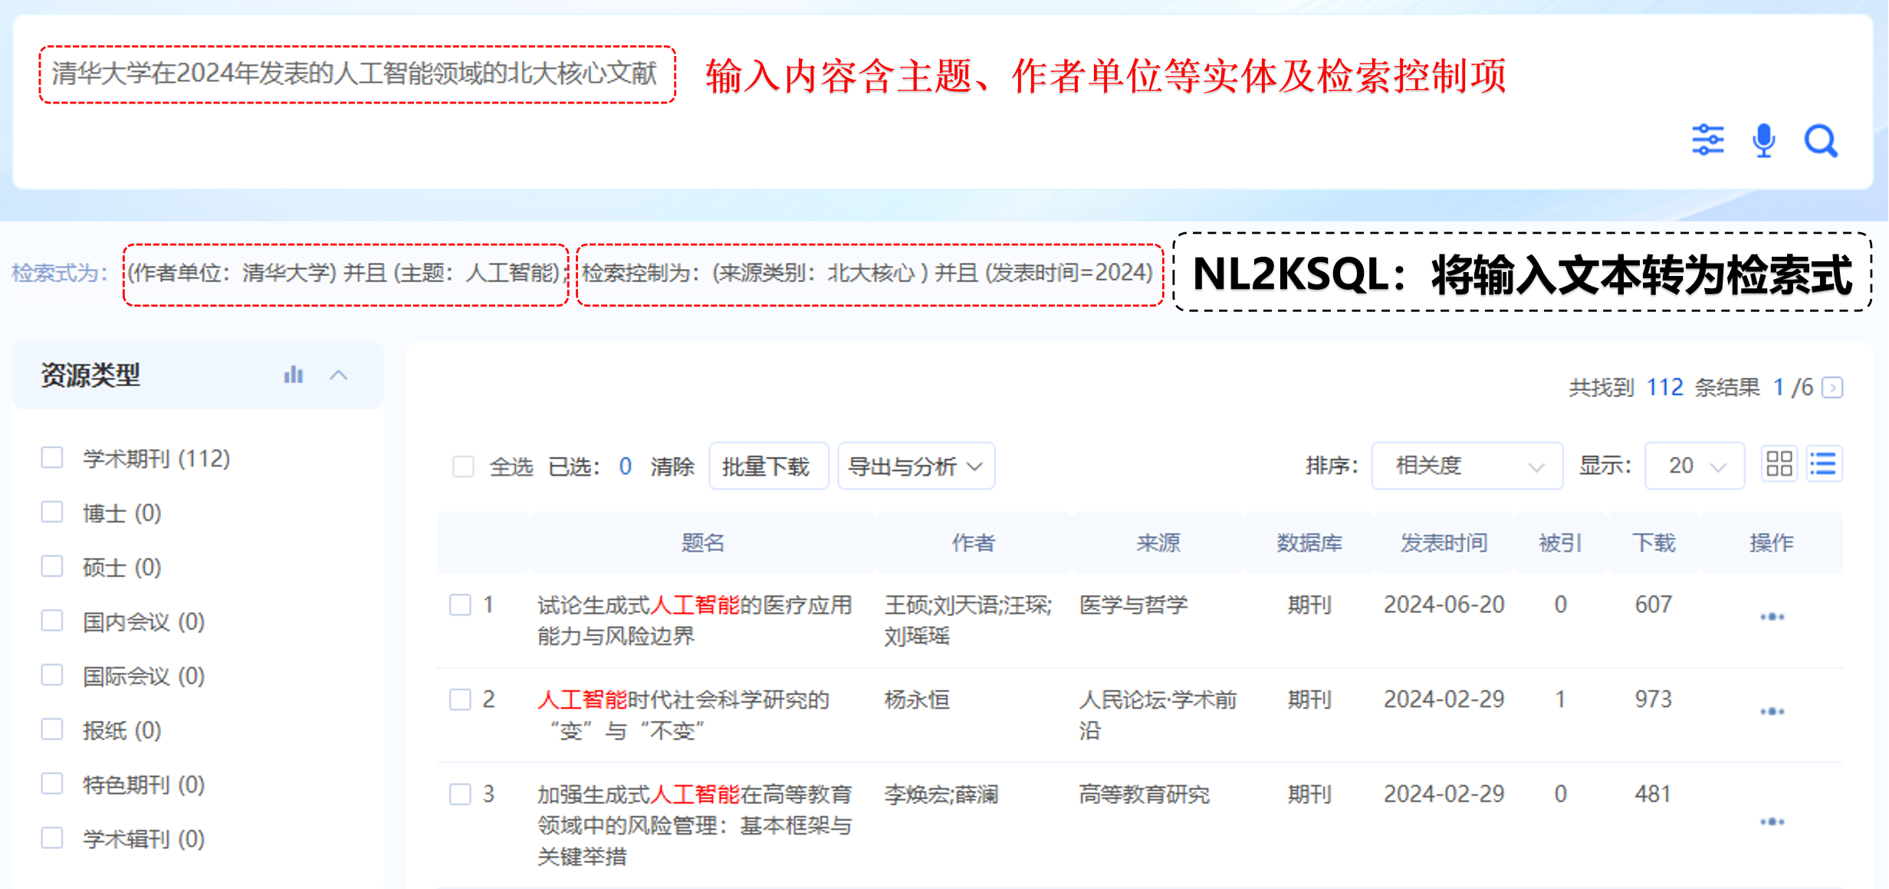

（4）延伸检索：调整和拓展检索输入

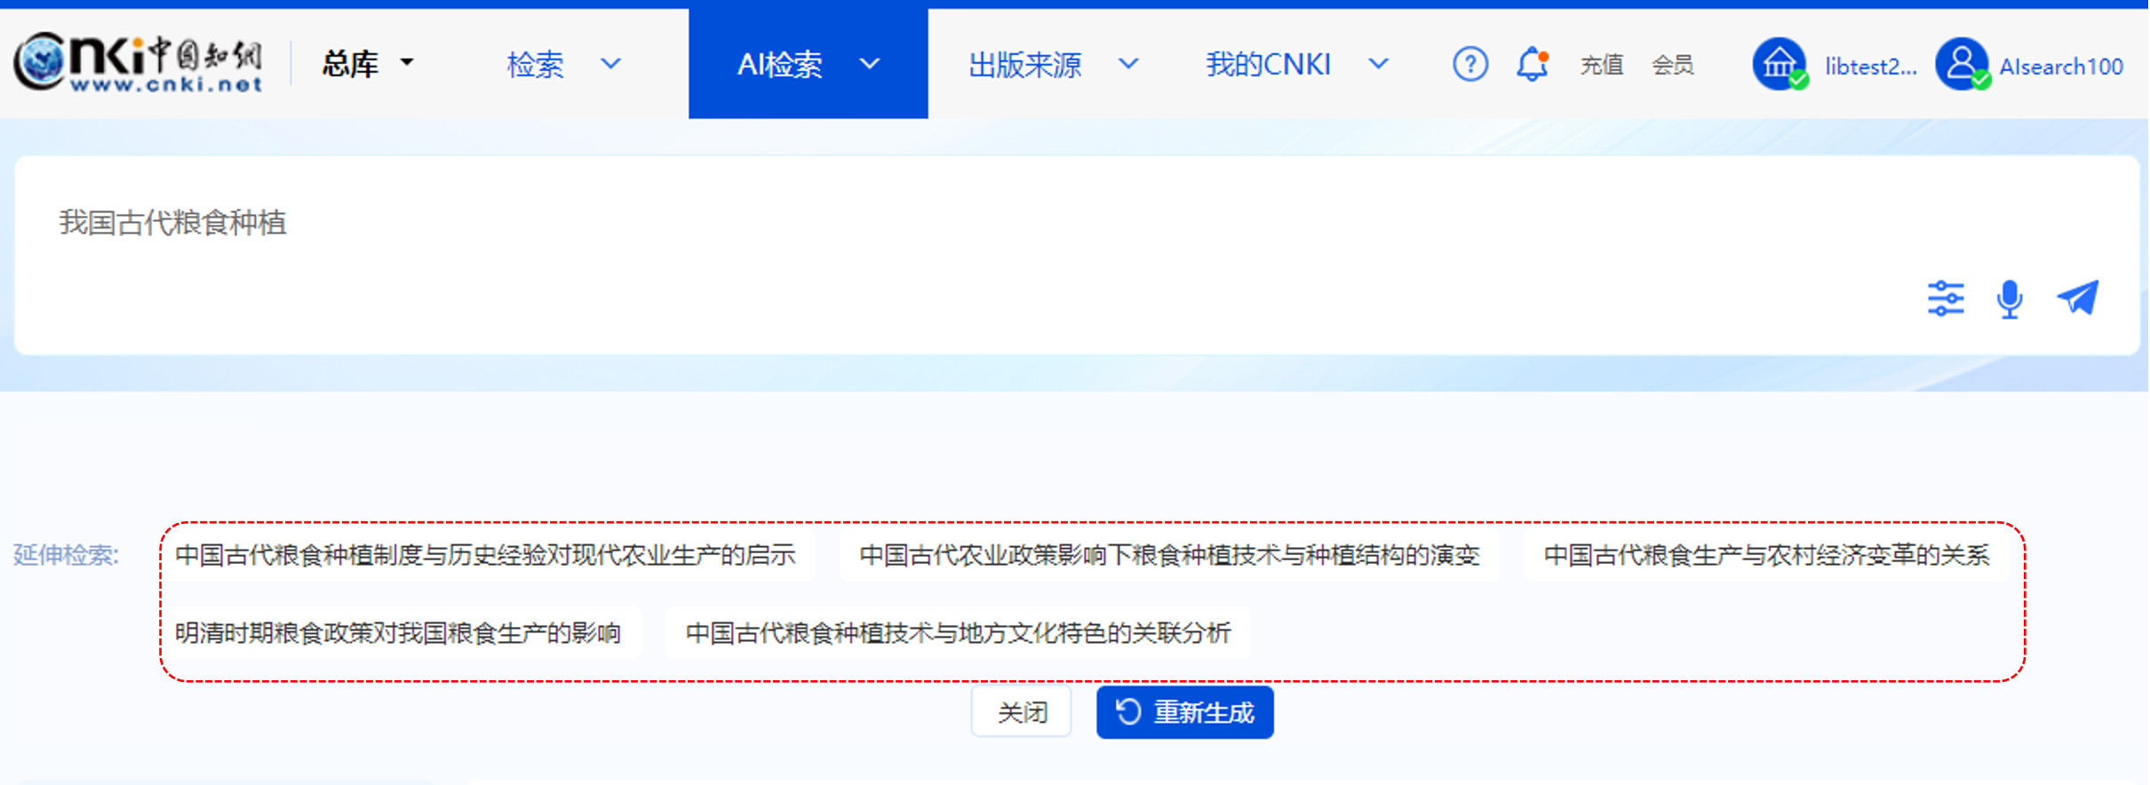

（5）高级检索

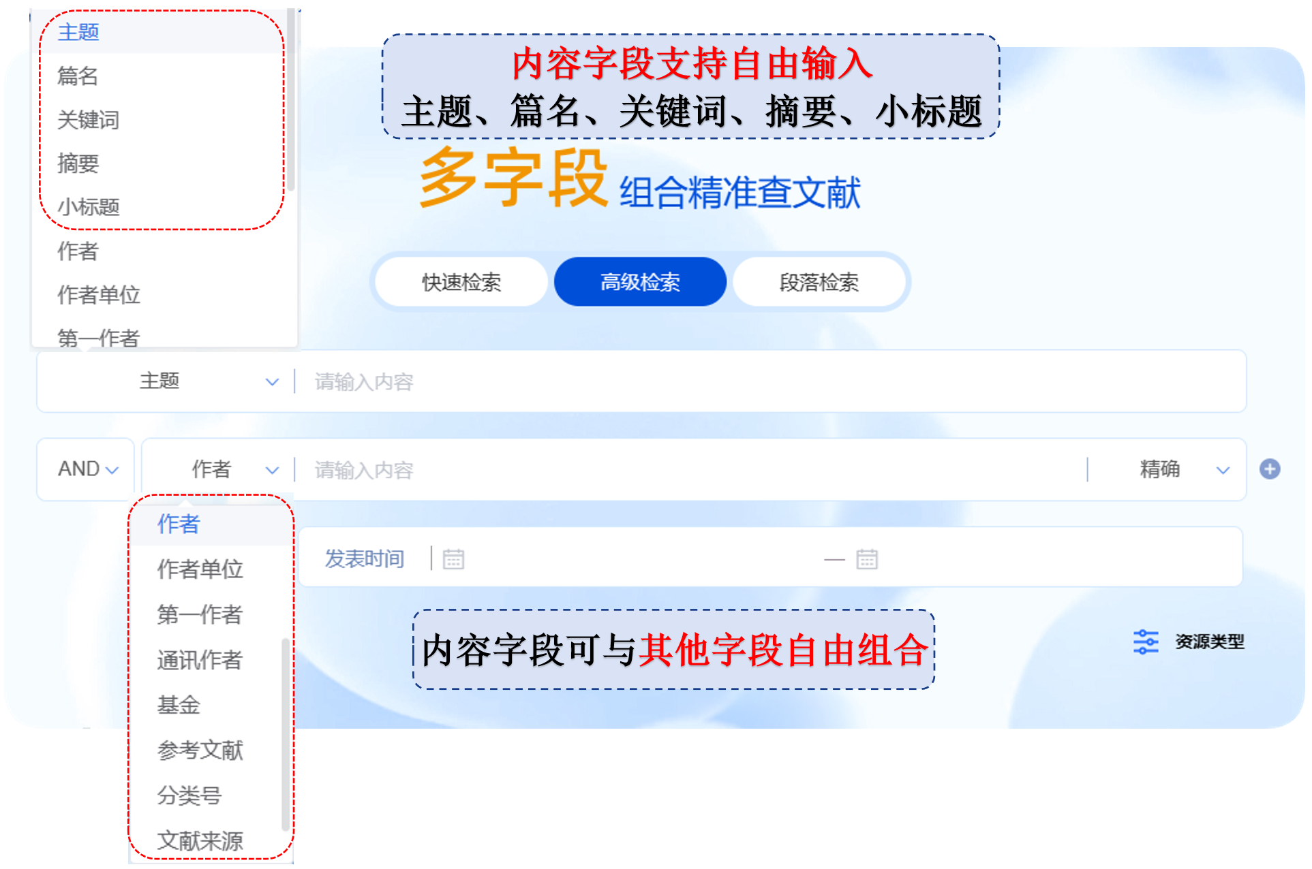

1.2结果增强

兼顾标量检索的检准优势和向量检索的检全优势，双路召回，实现语义和关键词检索融合，语义相关召回能力、跨语言召回能力、容错能力远超传统检索。

（1）语义召回

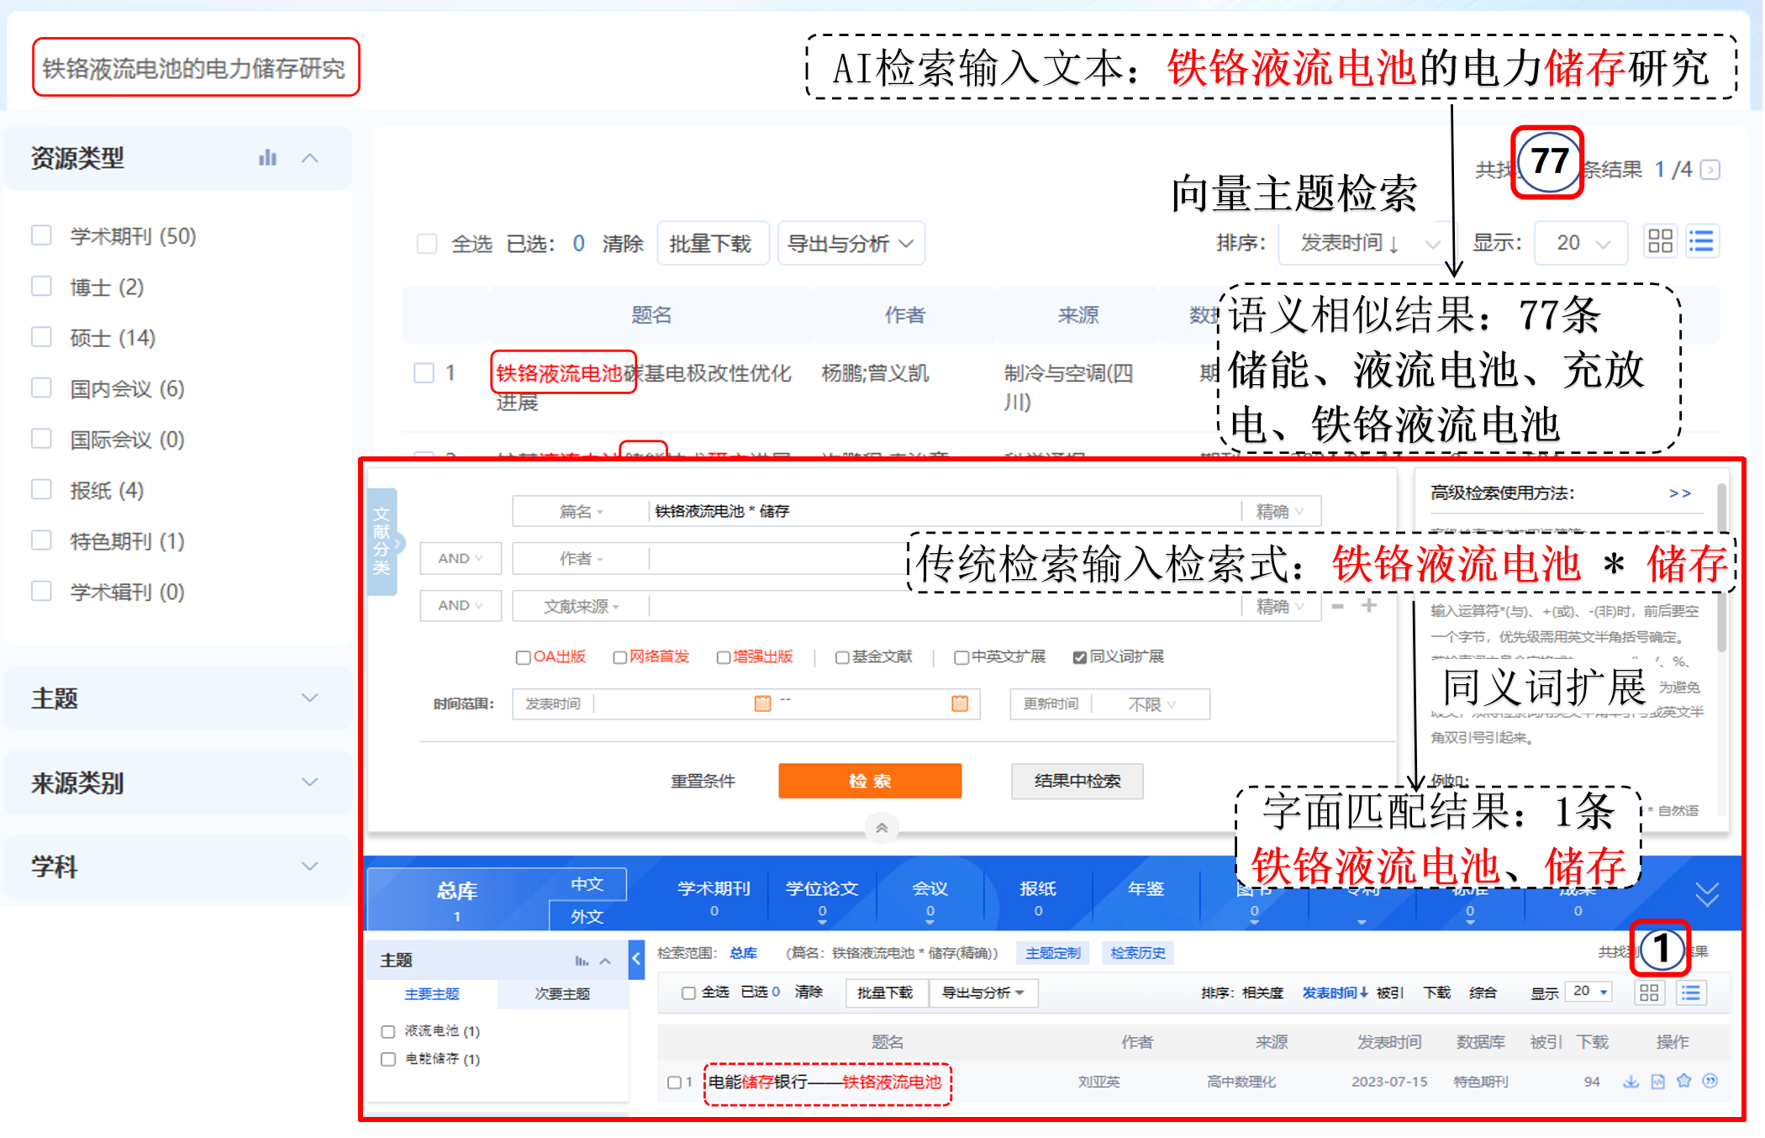

（2）跨语言召回

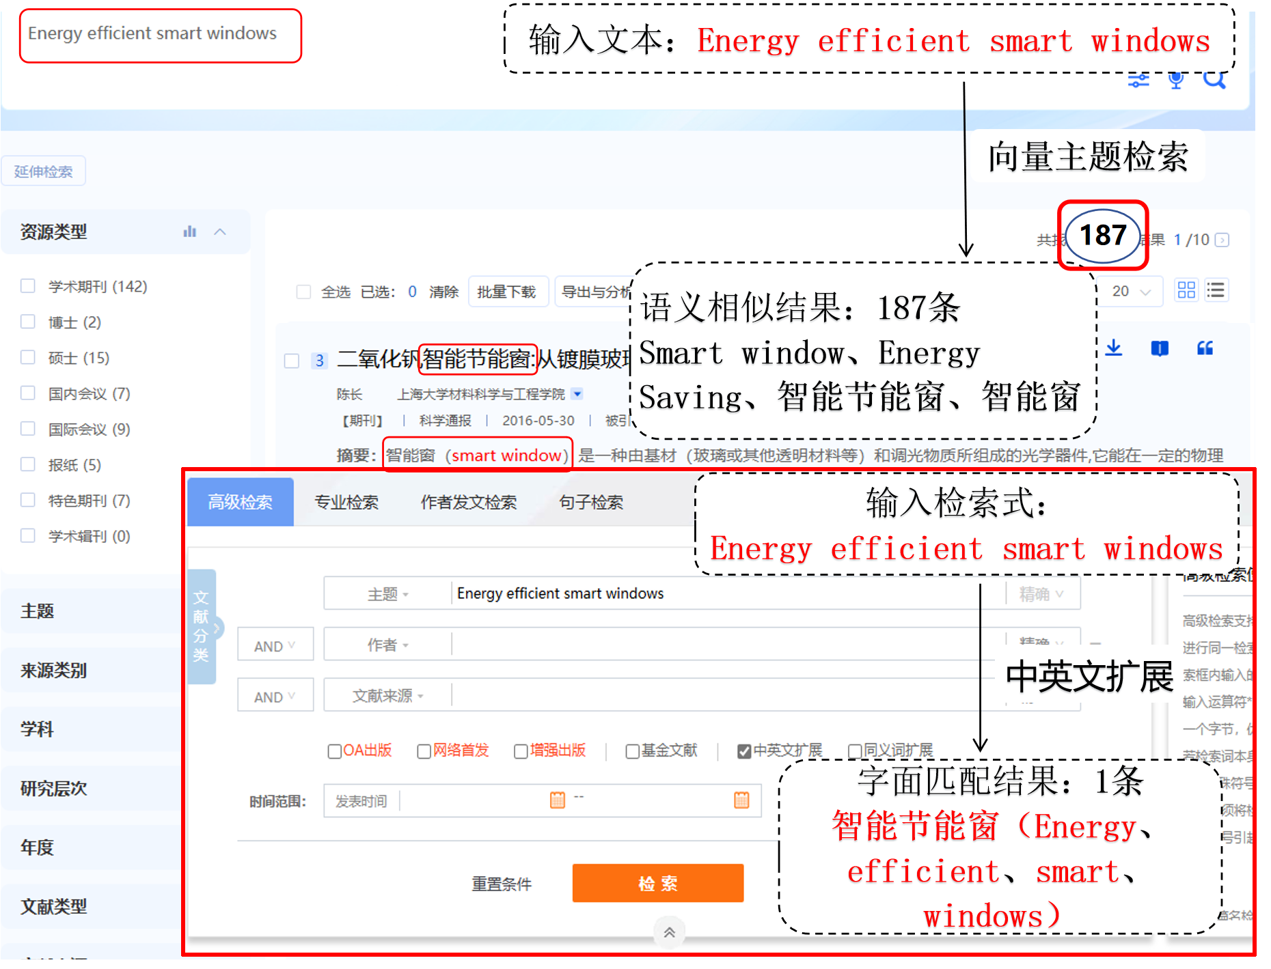

（3）容错能力

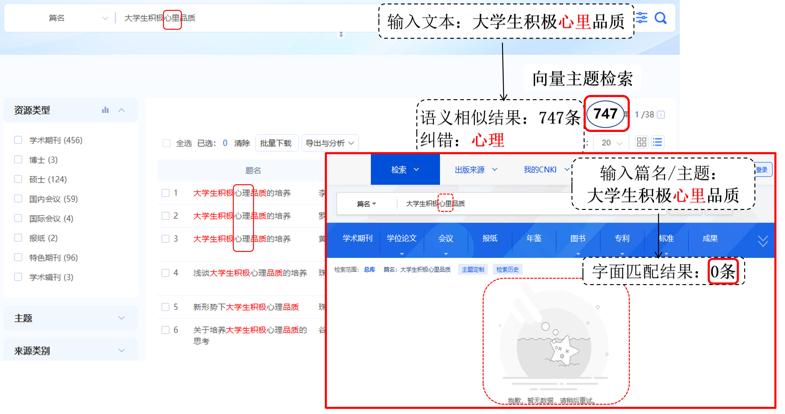

2.段落检索

2.1直达文献原文段落

基于原文版权和碎片化技术，直接检索原文段落，并呈现相关的正文内容。支持一键“定位原文”、一键“生成引用”等功能。

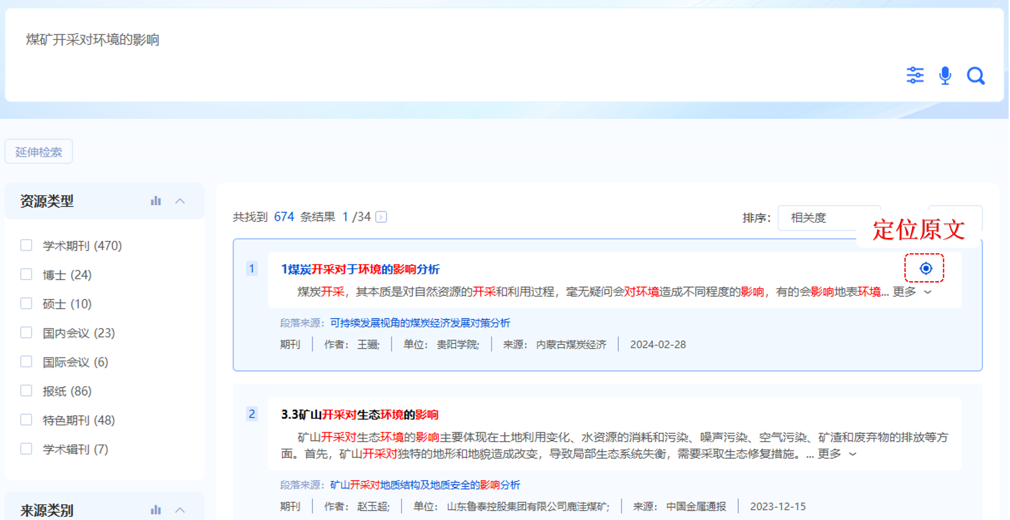

2.2定位原文阅读

一键追溯原文出处，精准定位原文片段，同主题段落多篇串读，显著提高文献调研的效率。

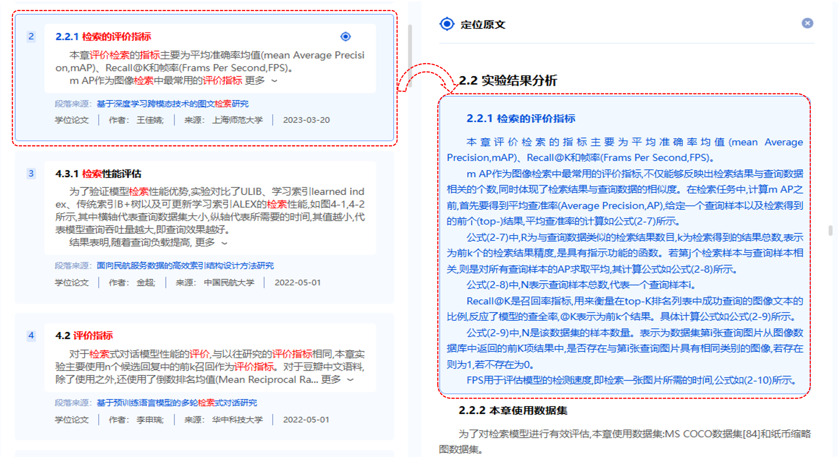

2.3生成引用

智能生成文献引用文本：智能分析段落内容，提炼核心要义，自动生成精炼的引用语句，帮助用户快速引用他人观点。

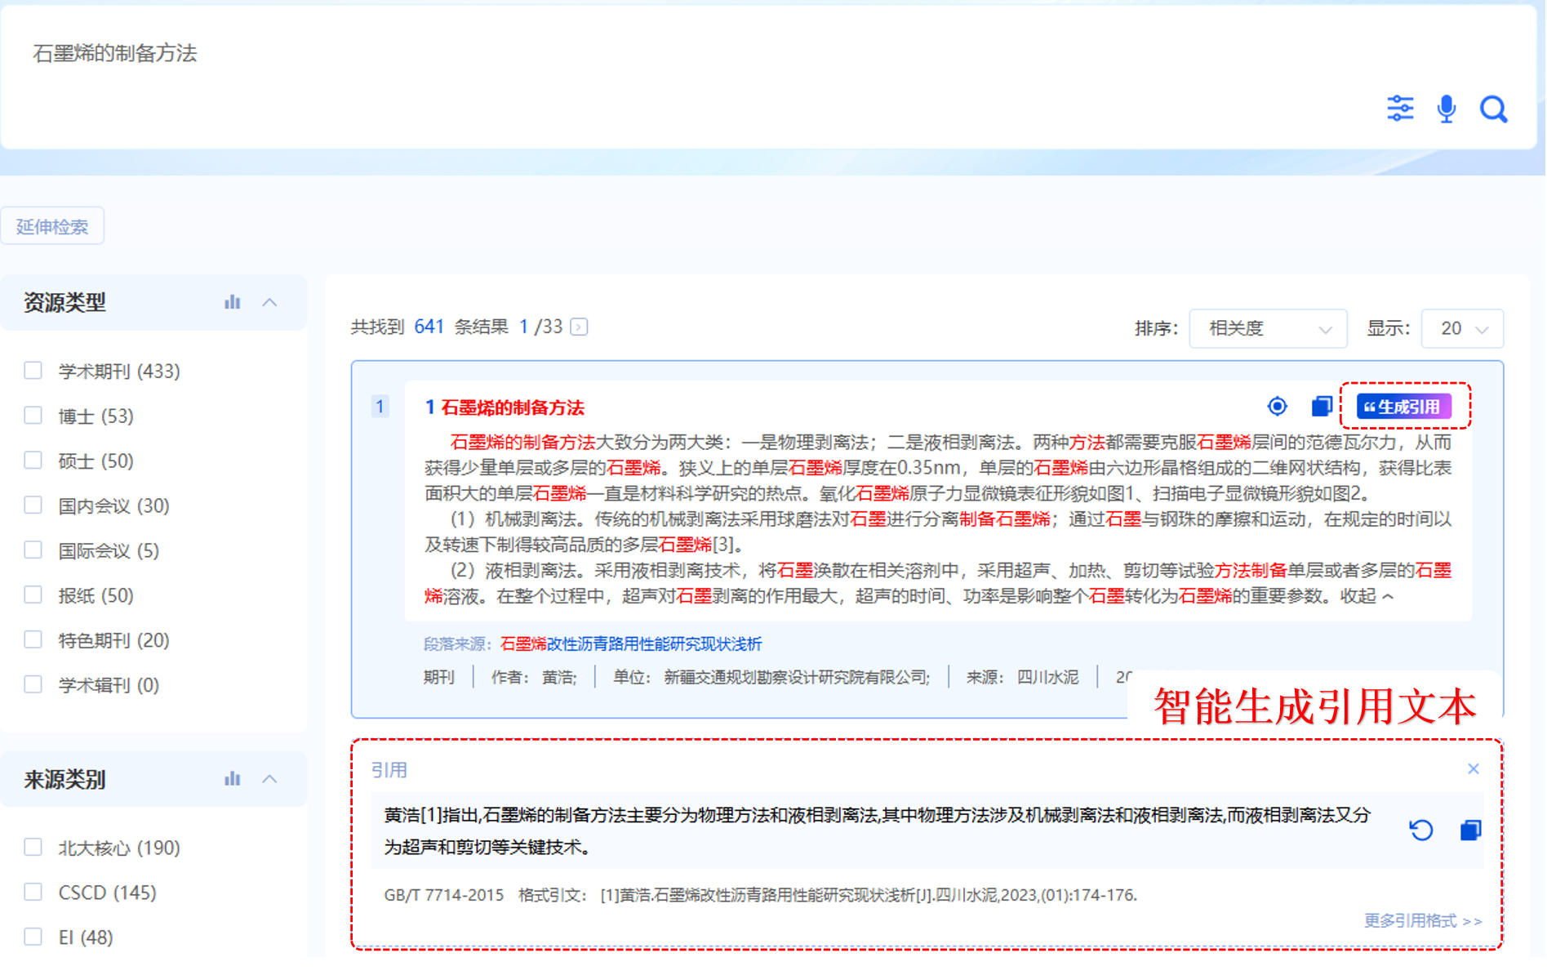

（三）使用帮助

详细功能说明请参考如下网址：

https://piccache.cnki.net/kdn/index/newhelper/manual.html#frame3-1